ANHANGUERA
BACHARELADO EM ENGENHARIA DE SOFTWARE

GUSTAVO NASCIMENTO CAZZINE

ALGORITMOS E PROGRAMAÇÃO ESTRUTURADA

Piracicaba

2024

GUSTAVO NASCIMENTO CAZZINE

ESTRUTURAS DE CONTROLE E REPETIÇÃO

Objetivos: Compreender o funcionamento da estrutura de repetição ‘while’ em C;
Implementar um programa que utiliza o laço ‘while’ para resolver problemas práticos.

Piracicaba

2024

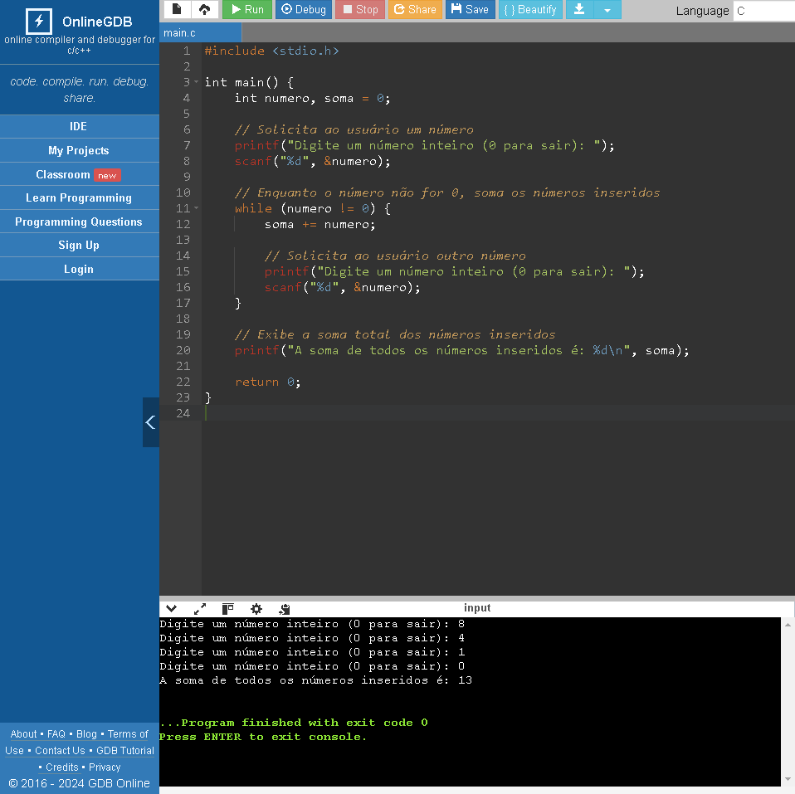

Explicação do Algoritmo:

1. Começo do Programa Primeiro, incluímos a biblioteca stdio.h para podermos usar funções de entrada e saída, como printf e scanf. Isso é essencial para comunicar-se com o usuário.

2. Declaração das Variáveis Declaramos duas variáveis:
- numero: para armazenar o número que o usuário digitar.
- soma: inicializada com 0, que vai acumular a soma dos números inseridos.

3. Primeira Solicitação Pedimos ao usuário que digite um número e armazenamos esse número na variável numero. Usamos printf para exibir a mensagem e scanf para ler a entrada do usuário.

4. Início do Loop Usamos um loop while que continua a executar enquanto numero for diferente de 0. Dentro do loop:
- Adicionamos o número digitado à variável soma usando soma += numero.
- Pedimos ao usuário que digite outro número e atualizamos a variável numero com o valor inserido.

5. Fim do Loop e Resultado Final Quando o usuário digita 0, o loop termina. Fora do loop, usamos printf para exibir a soma total dos números inseridos. Isso garante que o usuário veja o resultado final da soma.

6. Encerramento Finalizamos o programa com return 0, indicando que ele terminou com sucesso e sem erros.

